**TUGAS TERSTRUKTUR PERTEMUAN 9 GANJIL**

**TAHUN AKADEMIK 2021/2022**

*Mata Kuliah :* ***STRUKTUR DATA*** *Nama : Andri Firman Saputra*

*Fakultas/Jurusan : Teknik / Teknik Informatika Hari/Tanggal : 21 s/d 23 Okt 2021*

*Semester/Kelas : 03TPLP016 Waktu : 3 hari*

*Dosen : Tri Prasetyo, S.Kom., M.Kom. Jam ke :*

*Sifat : Tutup Buku Shift : Reguler A*

**Jawab pertanyaan di bawah ini dengan singkat dan jelas!**

1. Jelaskan menurut anda apakah yang dimaksud Variabel dan Tipe Data!

Jawab:

Variabel adalah tempat untuk menyimpan nilai atau data.

Tipe data adalah jenis nilai atau data akan tersimpan dalam variabel.

1. Berikan contoh penggunaan dari Array 2 dimensi dan Pointer (Lampirkan screen capture dari source code dan tampilan hasilnya)

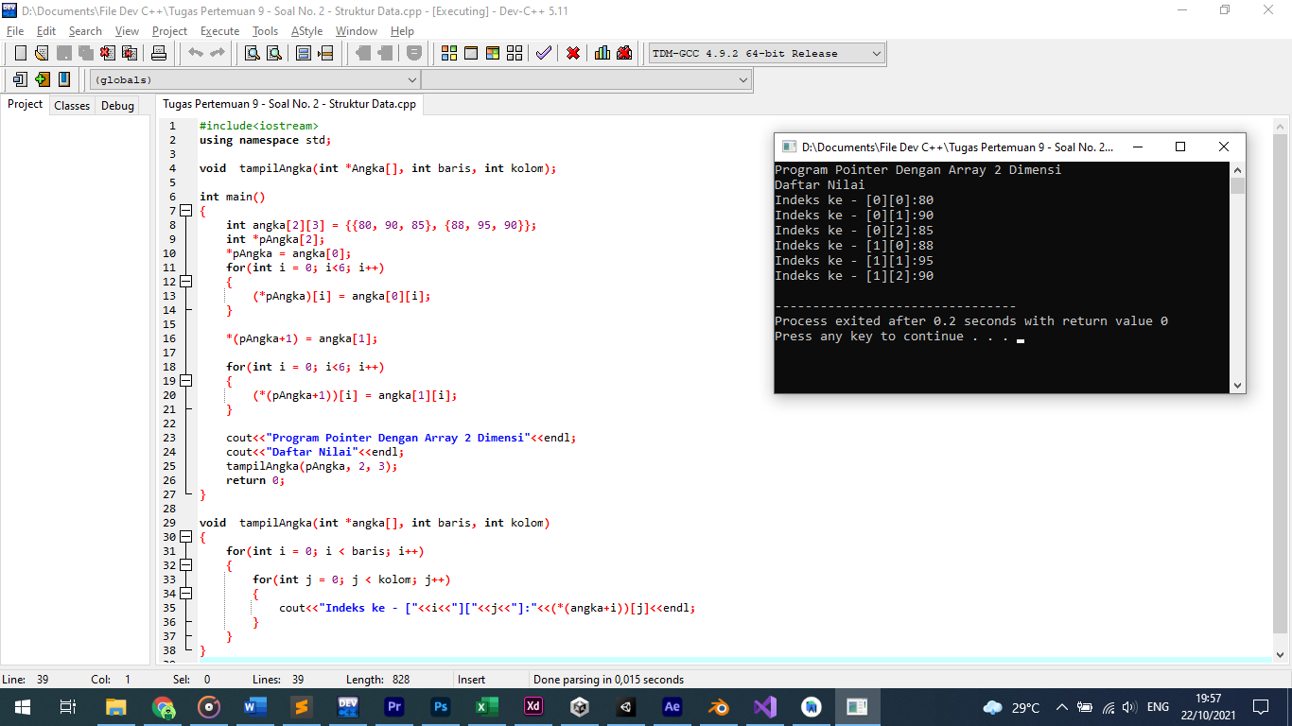

1. Berikan contoh penggunaan dari Struktur (struct) (Lampirkan screen capture dari source code dan tampilan hasilnya)

